Estudos Preliminares
Serviços de envio de mensagens curtas de texto (SMS- Short Message Service)

Sumário
1 ANÁLISE DE VIABILIDADE DA CONTRATAÇÃO (Art. 14) 4
1.1 Contextualização 4
1.2 Definição e Especificação dos Requisitos da Demanda (Art. 14, I) 5
1.3 Soluções Disponíveis no Mercado de TIC (Art. 14, I, a) 6
1.4 Contratações Públicas Similares (Art. 14, I, b) 8
1.5 Outras Soluções Disponíveis (Art. 14, II, a) 9
1.6 Portal do Software Público Brasileiro (Art. 14, II, b) 9
1.7 Alternativas no Mercado de TIC (Art. 14, II, c) 9
1.8 Modelo Nacional de Interoperabilidade – MNI (Art. 14, II, d) 10
1.9 Infraestrutura de Chaves Públicas Brasileira – ICP-Brasil (Art. 14, II, e) 10
1.10 Modelo de Requisitos Moreq-Jus (Art. 14, II, f) 10
1.11 Análise dos Custos Totais da Demanda (Art. 14, III) 10
1.12 Escolha e Justificativa da Solução (Art. 14, IV) 12
1.13 Descrição da Solução (Art. 14, IV, a) 14
1.14 Alinhamento da Solução (Art. 14, IV, b) 16
1.15 Benefícios Esperados (Art. 14, IV, c) 16
1.16 Relação entre a Demanda Prevista e a Contratada (Art. 14, IV, d) 17
1.17 Requisitos Temporais (Art.3, V) 19
1.18 Adequação do Ambiente (Art. 14, V, a, b, c, d, e, f) 20
1.19 Orçamento Estimado (Art. 14, II, g) 20
2 SUSTENTAÇÃO DO CONTRATO (Art. 15) 20
2.1 Recursos Materiais e Humanos (Art. 15, I) 20
2.2 Qualificação técnica dos Profissionais (Art. 18, §3º, III, a, 10) 21
2.3 Descontinuidade do Fornecimento (Art. 15, II) 21
2.4 Transição Contratual (Art. 15, III, a, b, c, d, e) 21
2.5 Estratégia de Independência Tecnológica (Art. 15, IV, a, b) 22
2.6 Direitos de Propriedade Intelectual e Autorais 22
3 ESTRATÉGIA PARA A CONTRATAÇÃO (Art. 16) 22
3.1 Natureza do Objeto (Art. 16, I) 22
3.2 Parcelamento e Adjudicação do Objeto (Art. 16, II) 22
3.3 Subcontratação 22
3.4 Do consórcio 23
3.5 Da amostra 23
3.6 Modalidade e Tipo de Licitação (Art. 16, IV) 23
3.7 Lei complementar 123/2006, alterada pela Lei Complementar n. 147/2014 23
3.8 Classificação e Indicação orçamentária (Art. 16, V) 23
3.9 Vigência da Contratação (Art. 16, VI) 24
4 EQUIPE DE APOIO E GESTÃO À CONTRATAÇÃO (ART. 16, VII) 24
5 ANÁLISE DE RISCOS 25
6 aprovação do estudo preliminar 30
Anexo A 30
Detalhamento Técnico 30
Anexo b 35
Lista de Potenciais Fornecedores 35
Anexo c 36
Contratações Públicas Similares 36
anexo d 42
ORÇAMENTOS 42
ANEXO E 45

ANÁLISE DE VIABILIDADE DA CONTRATAÇÃO (Art. 14)

Contextualização
A Coordenadoria de Tecnologia da Informação (CTI) tem como um dos seus objetivos estratégicos no PDTI – Plano Diretor de Tecnologia da Informação –disponibilizar a infraestrutura e serviços de TIC com qualidade e presteza para garantir a satisfação do cliente.
Nos últimos anos, os recursos tecnológicos se tornaram fundamentais para execuções dos serviços na Administração Pública, de forma que eles, de maneira célere, propiciam, dentre inúmeros outros benefícios, o fornecimento de informações e comunicações com uma velocidade quase que instantânea.
Além disso, o avanço tecnológico constante exige a utilização de ferramentas de tecnologia da informação e de comunicação como apoio à tomada de decisão, de modernização e otimização do fluxo da informação.
Visando a aproximação dos serviços do PJMT com os usuários, principalmente a vinculação dos dados de nossos usuários com seu contato digital, bem como a celeridade nas informações e comunicados, propõe-se a contratação do serviço de envio de mensagens curtas de texto (SMS –Short Message Service), para o auxílio das atividades e serviço da Coordenadoria de Tecnologia da Informação, Coordenadoria Judiciária e Coordenadoria de Recursos Humanos.
É destinado aos serviços administrativos e judiciais tais como Banco Nacional de Mandado de Prisão - Adsumus, Portal Clickjud quando em sinalização de Pedido de Sustentação Oral e Preferência, SDM – Service Desk Management da Coordenadoria de Tecnologia da Informação, PJe – Processo Judicial eletrônico (aviso de indisponibilidade do sistema para os analistas), Gpsem – Gestão de Pessoas sem Vínculo Empregatício, IDP – Serviço de identidade/cerberus, além de recadastramento de servidores nas plataformas digitais do PJMT.
Tal facilidade já faz parte do rol de serviços que este PJMT provê - Contrato n. 42/2021, CIA n. 0047628-07.2020.8.11.0000 - contudo, com vencimento em Junho do corrente ano.

Definição e Especificação dos Requisitos da Demanda (Art. 14, I)
Em ambientes corporativos como este Poder Judiciário, a inserção da tecnologia de envio de mensagens deve ser acautelada por ferramental de gerenciamento que permita identificar se os dispositivos móveis que estejam cadastrados para receberem as mensagens estão ativos, porquanto se pretende ofertá-la não somente a servidores e magistrados, mas também a advogados, partes, procuradores e defensores que utilizarão seus próprios dispositivos para acesso a serviços jurisdicionais.
Por isto, a demanda do presente projeto contempla o fornecimento de software de gerenciamento, instalação e suporte técnico.
Os requisitos da demanda são:
- Solução de gestão e controle: Plataforma web de envio e gerenciamento dos serviços de SMS.
- Suporte Técnico e Operacional: em formato 24x7, através de telefone e e-mail, bem como suporte operacional em horário comercial da empresa contratada.
- Acesso à interface/plataforma WEB, com multiusuários, através de usuário e senha;
- A empresa contratada deverá ser homologada pelas operadoras que atuam em território nacional: VIVO, TIM, CLARO, ALGAR, PORTO SEGURO, OI e NEXTEL e todas as demais operadoras de Telefonia Móvel Licenciadas pela Agência Nacional de Telecomunicações -ANATEL.
- Transmissão de mensagens curtas de texto – até 160 caracteres – com possibilidade de envio de mensagens para grupos de contatos previamente criados, envio de mensagens em lote, envio agendado de mensagens, envio individual de mensagens, envio de mensagens personalizadas com inclusão de variáveis, cadastro de pelo menos 10 (dez) mensagens padrões, com possibilidade de alteração;
- Mínimo de 250 (duzentos e cinquenta) mensagens enviadas por minuto;
- O serviço precisa estar disponível 24 (vinte e quatro) horas por dia, 7 (sete) dias por semana, devendo a interface/plataforma de gerência de SMS gerar relatórios de entrega de mensagens;
- O WebService deverá prever o tratamento individual ou em lote para cada operação;
- O WebService deverá ter no mínimo os seguintes métodos e parâmetros: envio de SMS, consulta de SMS enviados, consulta de SMS recebidos;
- A interface/plataforma deverá ser compatível com o sistema SDM – Service Desk Management - da Coordenadoria de Tecnologia da Informação - CTI. Além disso, a linguagem de programação deverá ser universal - formato Webservice para a compatibilidade com o sistema SDM, Clickjud, PJE, Gpsem, IDP, dentre outros.
- Os demais requisitos técnicos estão constantes no ANEXO A deste Estudo Preliminar.

Soluções Disponíveis no Mercado de TIC (Art. 14, I, a)
O Serviço de comunicação instantânea em análise faz parte de um conceito maior utilizado no mercado e denominado CPaaS (Communications Platform as a Service). Nesse modelo, a plataforma de comunicação é comercializada no modelo de serviços, e possui vários canais de comunicação, dentre eles o SMS, Whatsapp, E-mail, comunicações em tempo real (chat), dentre outros.
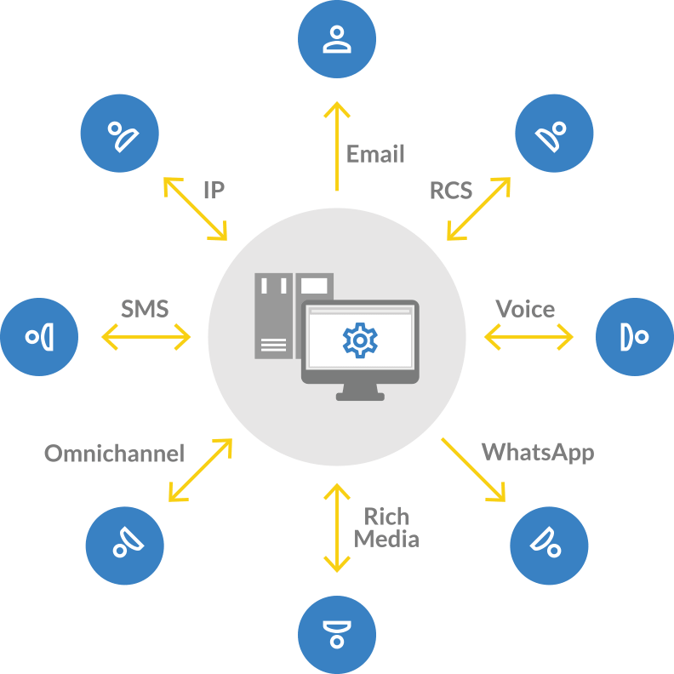
Fonte: Arquitetura CPaaS. Guia de mercado para plataforma de comunicações como serviço. Gartner

As soluções disponíveis no mercado para contratação ora pretendida são 4 (quatro):

- WhatsApp:
É um aplicativo multiplataforma de mensagens instantâneas e chamadas de voz para smartphones. Além de mensagens de texto, os usuários podem enviar imagens, vídeos e documentos em PDF, além de fazer ligações grátis por meio de uma conexão com a internet.
- Telegram:
É um serviço de mensagens instantâneas baseado na nuvem. O Telegram está disponível para smartphones ou tablets, computadores e também como Aplicação web. Os usuários podem fazer chamadas de vídeo, enviar mensagens e trocar fotos, vídeos, autocolantes e arquivos de qualquer tipo.
- MMS (Multimídia Message Service):
Serviço de envio de mensagens curtas de texto possibilitando o envio com imagem, foto ou vídeo, também conhecido como Torpedo Multimídia, com limite de 30 mil caracteres. É uma tecnologia que permite o uso de envio e recebimento de mensagens multimídia, sendo necessário a compatibilidade do celular com o serviço de MMS, ou seja, tecnologia geralmente utilizada pelo smartphone.
- SMS (Short Message Service):
É um serviço disponível em telefones celulares (telemóveis) digitais que permite o envio de mensagens curtas (até 160 caracteres) entre estes equipamentos e entre outros dispositivos de mão, e até entre telefones fixos (linha-fixa), conhecidos popularmente como mensagens de texto ou torpedo. Este serviço não depende de internet para que o usuário final receba a mensagem.

Contratações Públicas Similares (Art. 14, I, b)
Após pesquisa na internet, foram encontrados os Pregões Eletrônicos similares a seguir especificadas e constantes do Anexo C deste Estudo Preliminar:
CRO-MG – Conselho Regional de Odontologia de Minas Gerais - Pregão Eletrônico nº 001/2021 - Objeto: Contratação de empresa especializada em telecomunicações, com a finalidade de prestação de serviços de envio de Mensagens Curtas de Texto SMS (Short Message System) aos usuários de telefonia móvel inscritos no Conselho Regional de Odontologia de Minas Gerais - CROMG, sob demanda, conforme condições, quantidades e especificações constantes neste Edital, no Termo de Referência e demais anexos.
PRODE-PA - Empresa de Tecnologia da Informação e Comunicação do Estado do Pará - Pregão Eletrônico nº 15/2021 - Objeto: Contratação de serviço especializado de envio de SHORT MESSAGE SERVVICE (SMS)
SMS-CARUARU – Secretaria Municipal de Saúde de Caruaru - Pregão Eletrônico nº 18/2021 - Objeto: Contratação de empresa especializada na prestação de serviço de gateway de SMS (Short Message System) com API para integração com linguagem PHP com funcionalidades de envios de SMS, documentação para integração, status de retorno dos SMS (se foi enviado, se houve erro...) consulta de créditos disponíveis. Que os créditos não tenham prazo de utilização. Que possua mais de 90% de cobertura em território nacional, a fim de atender as necessidades da Secretaria de Saúde de Caruaru

IGEPREV-PA - Instituto de Gestão Previdenciária do Estado do Pará - Pregão Eletrônico nº 004/2021 - Objeto: Contratação de empresa especializada na prestação de serviço de gateway de SMS (Short Message System), com API para integração ao sistema SIAAG (já utilizado pelo IGEPREV), linguagem PHP com funcionalidades de envios de SMS e mensagens via aplicativo Whatsapp, documentação para integração, status de retorno dos envios do SMS e que os créditos não tenham prazo de utilização, visando atender a necessidade do Instituto de Gestão Previdenciária do Estado do Pará - IGEPREV.
SEINFRA – Secretaria de Infraestrutura de Recife - Pregão Eletrônico nº 004/2021 - Objeto: Contratação de empresa especializada em telecomunicações para a prestação de serviço de envio de mensagem curta de texto –SMS (Short Message System).

Outras Soluções Disponíveis (Art. 14, II, a)
Após pesquisas de mercado, não foram encontradas outras soluções disponíveis além das já apresentadas no item 1.3 deste Estudo Preliminar.

Portal do Software Público Brasileiro (Art. 14, II, b)
Realizada pesquisa na base de "software" público, catálogo completo composto por soluções de softwares cadastrados junto ao Ministério da Economia (https://www.gov.br/governodigital/pt-br/software-publico/), não foi localizado nenhum software compatível com o objeto da contratação aqui objetivada.

Alternativas no Mercado de TIC (Art. 14, II, c)
Embora existam no mercado outras soluções similares a serem utilizadas pelo Poder Judiciário de Mato Grosso, conforme explanado detalhadamente na seção 1.3, tais não são viáveis por não se encaixar na solução pretendida.
Foram localizados alguns softwares tais como “oitorpedo”. Contudo, envia SMS somente para números da OI, não se encaixando, portanto, nos requisitos da demanda.
Existem ainda outras opções no mercado, tais como torpedos SMS Gratuito e Sbrobous, no entanto não oferecem suporte ou tem limite diário de envio de SMS, além de ter que aguardar a exibição de propagandas/anúncios para o envio da mensagem.

Modelo Nacional de Interoperabilidade – MNI (Art. 14, II, d)
É cediço que o modelo nacional de interoperabilidade definido pelas equipes técnicas dos órgãos (STF - CNJ - STJ - CJF - TST - CSJT - AGU e PGR), de acordo com as metas do Termo de Cooperação Técnica nº 58/2009-CNJ, visa estabelecer os padrões para o intercâmbio de informações de processos judiciais e assemelhados, entre os diversos órgãos de administração de justiça, além de servir de base para a implementação das funcionalidades pertinentes no âmbito do sistema processual.
Nesse contexto, não se aplica a este Estudo, uma vez que a demanda está relacionada à contratação de serviços.

Infraestrutura de Chaves Públicas Brasileira – ICP-Brasil (Art. 14, II, e)
É salutar a explanação da conceituação da Infraestrutura de Chaves Públicas Brasileira – ICP-Brasil: É uma cadeia hierárquica de confiança, que enseja a emissão de certificados digitais para a identificação virtual do cidadão.
Inaplicável ao caso em comento, pois a demanda está relacionada à contratação de serviço, o qual não apresenta relação direta com sistema de chaves públicas.

Modelo de Requisitos Moreq-Jus (Art. 14, II, f)
Tal modelo, instituído pela Resolução nº 91/2009-CNJ, apresenta os requisitos que os documentos digitais produzidos pelo Judiciário e os sistemas informatizados de gestão documental deverão cumprir no intuito de garantir a segurança e a preservação das informações, assim como a comunicação com outros sistemas.
Não se aplica ao contexto deste Estudo Preliminar, já que não se relaciona à Gestão de Processos e Documentos do Poder Judiciário, mas sim de demanda de contratação de serviços.

Análise dos Custos Totais da Demanda (Art. 14, III)
Os custos da contratação que se pretende abrangem a solução de gestão web via plataforma de SMS, com suporte técnico e operacional, configuração, criação e gerenciamento de grupos, auditoria, relatórios e blacklist, com 1.000.000 (um milhão) de unidades, para uso por aproximadamente 24 (vinte e quatro) meses ou enquanto houver saldo de envio de mensagens.
O pagamento do item da solução será realizado de maneira parcelada: parcelas mensais, a partir da data de entrega, instalação, funcionamento e acesso à plataforma. Deste modo, o Contratante não necessita desembolsar de uma única vez todo o montante que será utilizado, até mesmo porque o Tribunal de Contas da União – TCU, no Acórdão 2569/2018, já menciona a vedação de pagamento antecipado. Assim, ter-se-á possibilidade de pagamento parcelado, sem acréscimo de valor.

  - Item 1 - A Solução deverá permitir a utilização simultânea de, pelo menos, 100 (cem) usuários que irão operar a ferramenta/sistemas, atentando a aproximados 8.100 servidores, estagiários e Magistrados, sendo ativos e inativos, bem como cerca de 20.000 advogados, 202 defensores, 253 promotores, 6.545 procurados e 370.000 partes.
  - O pagamento pela execução do objeto será efetuado de forma parcelada, mensalmente, de acordo com os serviços realizados, mediante a apresentação pela contratada da respectiva Nota Fiscal - fatura devidamente certificada pelo Fiscal do Contrato.

A quantidade prevista estimada aproximada para atender a demanda deste PJMT é de:
Tabela 01 – Total da Demanda
Item | Descrição | Quantidade | Período
01 | “Serviço de envio de mensagens curtas de texto – SMS (Short Message Service), incluindo o fornecimento de plataforma/interface de gestão web e suporte técnico e operacional” | 1.000.000 | 24 meses

Escolha e Justificativa da Solução (Art. 14, IV)
Panorama Atual referente a Serviços de Comunicação e Notificação por Meio de Sistema de Envio de Mensagens SMS no Brasil.
A Statista, empresa alemã especializada em dados de mercado e consumidores, publicou em 2021 um estudo sobre "Utilização de Short Message Service (SMS) entre internautas que possuem smartphones no Brasil de 2019 a 2021, por tipo de função" (https://www.statista.com/statistics/798142/brazil-use-mobile-messaging-sms-type/ ).
Com base no estudo, cerca de 35% dos entrevistados disseram enviar mensagens de texto via SMS pelo menos uma vez por mês. Enquanto isso, 82% dos entrevistados afirmaram ter recebido mensagens de texto via SMS.

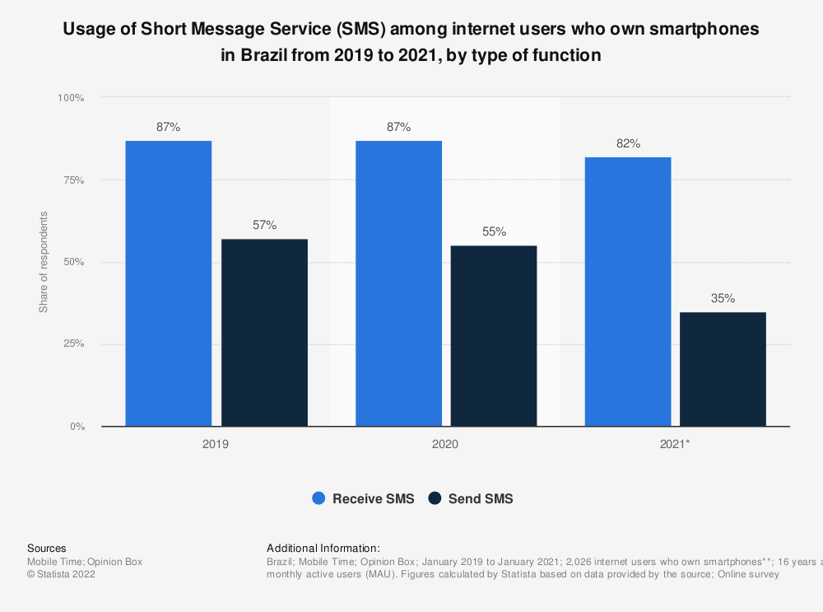Fonte: https://www.statista.com/statistics/798142/brazil-use-mobile-messaging-sms-type/

Embora atualmente exista uma infinidade de aplicativos que permitam a comunicação rápida — e-mail, telegram, WhatsApp, etc — as mensagens de texto mostram-se especialmente importantes para oferta de comunicação aos usuários e portadores de dispositivos, por sua caraterística universal e célere, sem necessidade de pacote de dados para o receptor, bastando que o dispositivo tenha um chip de celular ativo e acesso ao sinal da rede de telefonia.
Dentre as soluções constantes do item 1.3, o SMS – Short Message Service é um meio de comunicação facilitador, um mecanismo inovador para a comunicação deste Poder Judiciário com o público interno e externo. Além do mais, comporta uma maior abrangência se comparado ao WhatsApp e Telegran, uma vez que há possibilidade de que nem todo o público faça uso desses aplicativos, alcançando, inclusive, aqueles que possuem modelos de aparelhos de telefone celular sem acesso à internet e/ou pacote de dados, já que as outras soluções apresentadas no item 1.3 só funcionam em aparelhos smartphones, os quais necessitam de internet/pacote de dados. Essas características tornam o SMS singular, pois pode ser enviado para qualquer tipo de aparelho telefônico e sem necessidade de acesso à internet ou a pacote de dados.
Sendo assim, o meio de comunicação através de SMS – Short Message Service é o mais viável para atender a demanda do PJMT, até mesmo porque irá manter e dar continuidade no serviço de notificação e comunicação já existente.
Inobstante isso, a contratação de SMS visa o atendimento a ENTIC-JUD, conforme Resolução do CNJ Nº 370 de 28/01/2021, que estabelece a Estratégia Nacional de Tecnologia da Informação e Comunicação do Poder Judiciário, cujo objetivo é constituir instrumento de promoção da governança ágil e da transformação digital do Poder Judiciário por meio de serviços e soluções digitais inovadoras que impulsionem a evolução tecnológica do Poder Judiciário.
Ademais, ressalta-se que contratação que se pretende visa dar sequência aos serviços já executados pelo Contrato n. 42/2021, CIA n. 0047628-07.2020.8.11.0000, que se encerra em março de 2022.
Por fim, perante a já conhecida necessidade de tal serviço pela autoridade superior, urge dar início a um novo processo de contratação.

Descrição da Solução (Art. 14, IV, a)
A demanda escolhida, qual seja Contratação de Serviço de mensagens curtas de texto – SMS, incluindo o fornecimento de plataforma de Gestão de Mensagens, consiste na prestação de serviço de comunicação para com os usuários internos e externos deste PJMT via mensagens curtas de texto, contendo suporte técnico e operacional.

- Tabela de Descrição da Solução
Item | Descrição | Quantidade
01 | “Serviço de envio de mensagens curtas de texto – SMS (Short Message Service), incluindo o fornecimento de plataforma/interface de gestão web e suporte técnico e operacional”. | 1.000.000
A solução escolhida será via web. Ela enviará mensagens curtas de texto dos diversos sistemas do PJMT para os aparelhos celulares cadastrados do público interno e externo, de forma a prover celeridade aos serviços administrativos e judiciais.
Em suma, trata-se de um software de comunicação instantânea apto a envio de SMS’s em massa ou não, com possibilidade de extração de relatório de utilização do sistema, permitindo o acompanhamento do desempenho do envio de mensagens e informações sobre o destino, data e hora de envio, status de cada mensagem enviada, número de linhas de celulares que receberam as mensagens, estatísticas de mensagens separadas por palavras pré-definidas, agendamento de envio de mensagens, entre outras funcionalidades.
Tem-se, ainda, os serviços de suporte técnico e operacional para a implantação da solução, incluindo todas as parametrizações necessárias à efetiva entrada em produção, bem como para auxílio com a plataforma por durante toda a execução contratual.
- Suporte Técnico
Os serviços de suporte técnico deverão permanecer durante todo o prazo de vigência do contrato, em escala de 24/7, via e-mails e número de telefone local ou gratuito (nos moldes do serviço 0800), com prazo máximo de 24 horas para a solução do problema.
Desse modo, a Contratada deverá cumprir com os requisitos do Anexo A, bem como as demais obrigações estipuladas neste Estudo.

Alinhamento da Solução (Art. 14, IV, b)
Atender as metas do Planejamento Estratégico Participativo (PEP), Plano Diretor de Tecnologia da Informação (PDTI) e Planejamento Estratégico de Tecnologia da Informação e Comunicações do PJMT (PETIC):
PEP 4.1
- Programa: Transformação Digital.
- Nome do Projeto: Modernização de TIC no PJMT.
- Descrição: Este projeto tem como objetivo a contratação de serviços de Tecnologia da Informação, visando à melhoria constante no atendimento aos usuários internos e externos do PJMT.
- Objetivo estratégico: Garantir confiabilidade, integralidade, disponibilidade das informações, serviços e sistema de TIC.
- Iniciativa estratégica: Melhoria de serviços das áreas administrativas e judiciais deste Poder Judiciário.
- Justificativa: Prover agilidade e eficiência no atendimento aos usuários internos e externos quanto ao uso e funcionamento de sistemas judiciais e administrativos.
- Plano Anual de Contratações de TIC – 2022: Esta ação está prevista no Plano de Contratações de TIC 2022, aprovado pelo Comitê de Governança, em 23/02/2022.

Benefícios Esperados (Art. 14, IV, c)
Os benefícios diretos que se almejam com tal contratação são:
- Agilidade nos pedidos de Sustentação Oral nas sessões de julgamento;
- Celeridade de ação para resolução de problemas quando em ocasiões de indisponibilidade de sistemas;
- Prover maior confiabilidade nas informações de autenticação de identidade e solicitações de serviços;
- Agilidade e eficiência no atendimento aos usuários internos e externos de sistemas de TIC do PJMT.

Relação entre a Demanda Prevista e a Contratada (Art. 14, IV, d)
Esta contratação visa atender a demanda de serviços de comunicação instantânea e rápida deste PJMT.
Os quantitativos foram definidos com base nas explanações abaixo.
A tabela abaixo apresenta o consumo mensal de SMS pelo TJMT:
HISTÓRICO DE CONSUMO - ÚLTIMOS 12 MESES - SMS
PERÍODO | SMS ENVIADOS | OBS.
jan/21 | 25641 | Período de Término do saldo do contrato anterior - Adesão a ARP - Outros Órgãos 4/2019. Cia 0093438-73.2018
fev/21 | 27978
mar/21 | 11143
abr/21 | 1676
mai/21 | 3517
jun/21 | 15435
jul/21 | 32997 | Período de utilização do saldo do Contrato 42/2021
ago/21 | 27140
set/21 | 34516
out/21 | 28985
nov/21 | 29649
dez/21 | 22923

O gráfico abaixo apresenta o consumo de SMS nos últimos 12 meses, pelo TJMT:
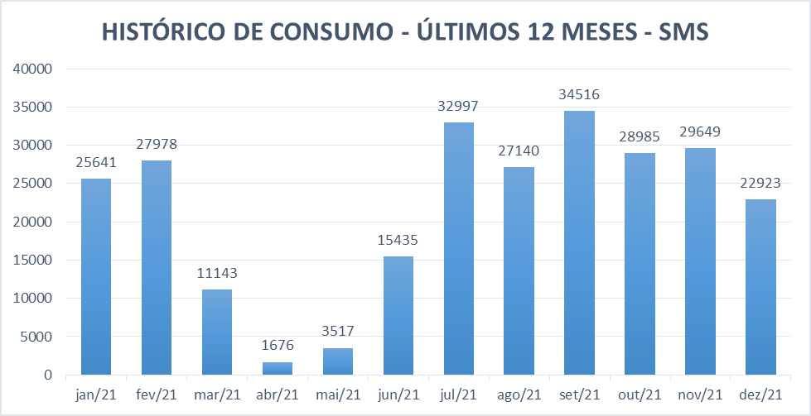
O quantitativo de consumo de SMS no período de Março a Junho de 2021, não corresponde à realidade da atual demanda, uma vez que se tratava dos últimos meses de saldo disponível na Adesão 4/2019, Cia 0093438-73.2018. Com o Contrato 42/2021, foi possível retomar o consumo inicial do projeto, com uma média de, aproximadamente, 30.000 SMS por mês.
Considerando fatores de crescimento natural da demanda, somados ao eminente retorno das atividades presenciais no Poder Judiciário de Mato Grosso – o que acarretaria no aumento da demanda de suporte técnico, assim como eventuais novos sistemas que necessitem do referido serviço, é possível estimar um crescimento de até 100% no consumo mensal destes SMS’s.
O total de 1.000.000 unidades de SMS trará ao PJMT a possibilidade de expansão de modo a atender a eventualidades, sem qualquer prejuízo, considerando a modalidade de pagamento mensal mediante consumo.
Além disso, o quantitativo descrito na tabela abaixo foi baseado:

No quantitativo estimado de clientes internos e externos deste Poder Judiciário;

No quantitativo de chamados de suporte técnico abertos na Coordenadoria de Tecnologia da Informação – Departamento de Suporte - no período de 2021;

No quantitativo estimado de recadastramentos de servidores nas plataformas digitais do TJMT (IDP);
- No quantitativo estimado de sinalização de Pedido de Sustentação Oral e Preferência (clickjud).
No que tange à Solução, os custos serão pagos mensalmente, durante a vigência do Contrato.
A previsão de distribuição dos SMS – Short Message Service se dará conforme tabela abaixo. Contudo, este Órgão se reserva o direito de alterá-los, conforme necessidades posteriores.

- Tabela de Previsão de distribuição
Descrição | 1ª grau TJMT | 2ª grau TJMT
 | Quant. | Quant.
“Serviço de envio de mensagens curtas de texto – SMS (Short Message Service), incluindo o fornecimento de plataforma/interface de gestão web e suporte técnico e operacional”. | - | 1.000.000

Requisitos Temporais (Art.3, V)
O contrato terá vigência de 24 (vinte e quatro) meses, podendo ser prorrogado conforme previsão no inciso II, do art. 57 da Lei nº 8.666/1993.
- Prazo de entrega:
A Fornecedora/Contratada deverá disponibilizar, instalar, operacionalizar e permitir o acesso à plataforma web de serviço envio de mensagens de texto (SMS – Short Message Service) para as operadoras que atuam em território nacional: VIVO, TIM, CLARO, ALGAR, PORTO SEGURO, OI e NEXTEL e todas as demais operadoras de Telefonia Móvel Licenciadas pela Agência Nacional de Telecomunicações -ANATEL, em até 15 (quinze) dias corridos, a contar da data da assinatura do contrato, provendo ao Fiscal Técnico o acesso com perfil de administrador.
- Disponibilidade do serviço:
A partir da liberação do serviço, os SMS deverão estar disponíveis durante o período em que houver saldo de envio de mensagens.

Adequação do Ambiente (Art. 14, V, a, b, c, d, e, f)
Infraestrutura tecnológica: Atualmente o PJMT já dispõe de infraestrutura tecnológica para receber os serviços que se pretende contratar.
Infraestrutura elétrica: Não haverá necessidade de adequação ou readequação de infraestrutura elétrica para a contratação.
Espaço físico e mobiliário: Não haverá necessidade de adequação ou readequação de espaço físico e mobiliário para a contratação.
Impacto Ambiental: Não haverá impacto ambiental nesta contratação.

Orçamento Estimado (Art. 14, II, g)
O valor estimado para a adesão do serviço objeto deste Estudo Preliminar consta no Anexo D.

SUSTENTAÇÃO DO CONTRATO (Art. 15)

Recursos Materiais e Humanos (Art. 15, I)
Recursos materiais: Todos os recursos materiais necessários para a instalação da plataforma de gestão e execução de todos os serviços deverão ser disponibilizados pela Contratada, atendendo os requisitos da especificação técnica constante no Anexo A, sem necessidade de aquisição de nenhum equipamento, software ou suprimento adicional por parte do PJMT.
Recursos humanos: Será de responsabilidade do Fiscal Técnico o recebimento provisório e definitivo da solução, além do acompanhamento técnico da execução das atividades.
A instalação, a configuração e permissão de acesso à plataforma web do software deverá ser feita pela Contratada, em conjunto com o Fiscal Técnico do Departamento de Suporte e Informação da Coordenadoria de Tecnologia da Informação.

Qualificação técnica dos Profissionais (Art. 18, §3º, III, a, 10)
Não há o que se tratar de qualificação técnica dos profissionais neste projeto, uma vez que o objeto da contratação demanda, exclusivamente, da capacidade de entrega em pleno funcionamento dos serviços.

Descontinuidade do Fornecimento (Art. 15, II)
Se, por qualquer eventualidade, a empresa não mais fornecer o serviço contratado ou fornecer parcialmente, será necessária aplicação de penalidades contratuais e elaboração de novo processo de contratação. Inobstante isso, comunicação à Procuradoria-Geral do Estado com vistas a início de processo judicial em face da Contratada.
Em caso de descontinuidade da prestação do objeto durante a vigência do contrato, poder-se-á aplicar as cláusulas contratuais estipuladas para este caso, e proceder novo certame.
No entanto, o fato de a solução ser comum e usual, facilita a existência de múltiplos fornecedores aptos ao atendimento, como contorno à paralização do serviço.

Transição Contratual (Art. 15, III, a, b, c, d, e)
No decorrer da vigência contratual, os fiscais técnicos deverão realizar acompanhamento de mercado para definição se o modelo de contratação ora proposto se mantém atualizado e adequado às necessidades do Poder Judiciário de Mato Grosso ou não.
Caberá à equipe técnica, previamente ao final da vigência, elaborar novo projeto que permita seguir com o modelo ora adotado ou reavaliá-lo para novo processo de contratação.

Estratégia de Independência Tecnológica (Art. 15, IV, a, b)
Por se tratar de fornecimento de serviço, para o qual há múltiplos fornecedores, não há dependência do fornecedor.

Direitos de Propriedade Intelectual e Autorais
São do Contratante todos os direitos de propriedade intelectual e direitos autorais associados ao material produzido em suas dependências.

ESTRATÉGIA PARA A CONTRATAÇÃO (Art. 16)

Natureza do Objeto (Art. 16, I)
A contratação de prestação de serviço de envio de mensagens curtas de texto – SMS (Short Message Service), objeto deste Estudo Preliminar, possui características comuns e usuais encontradas atualmente no mercado de TIC, composta por serviços, para garantia de uma melhor prestação jurisdicional.
A contratação da prestação de serviço de envio de mensagens curtas de texto – SMS (Short Message Service), justifica-se como contínua, já que perene e essencial, pois atende a diversos projetos administrativos e judiciais do PJMT, provendo celeridade e facilidade na comunicação para com os usuários internos e externos, seja sobre assuntos institucionais, seja sobre processos judiciais, já que se tem alcance universal.

Parcelamento e Adjudicação do Objeto (Art. 16, II)
O objeto desse Estudo Preliminar constitui em um único item, de forma que não há o que se falar em parcelamento. Via de consequência, a adjudicação deve ser pelo seu menor preço.

Subcontratação
Não será permitida a subcontratação.
Deve-se reconhecer que, em uma abordagem conceitual rigorosa, dificilmente existiria uma situação em que a totalidade absoluta da prestação do serviço possa ser executada por uma única empresa sem recorrer a terceiros em nenhuma de suas etapas: desenvolvimento, implantação, manutenção e suporte, etc.
Para efeito deste Estudo Preliminar não será adotada esta abordagem conceitual rigorosa, bastando que a prestação de serviços seja executada diretamente pelo Contratado. Além disso, não há como permitir a transferência da obrigação contratual à terceiro, pois se assim fosse, estar-se-ia, in casu, admitindo a execução do núcleo do objeto contratado, culminando na subcontratação total, vedada pelo TCU.

Do consórcio
A divisão da solução não é tecnicamente viável e existem fornecedores para toda ela, não sendo necessário, portanto, a participação de consórcios.

Da amostra
Para a contratação ora pretendida, não será necessária amostra da solução.

Modalidade e Tipo de Licitação (Art. 16, IV)
A contratação da solução ora pretendida é oferecida por diversos fornecedores no mercado de TIC, uma vez que apresenta características padronizadas e usuais. Assim, trata-se de serviço comum e, portanto, licitação via Pregão, em sua forma eletrônica, pelo tipo menor preço global - previamente ao menor preço do item - e modo de disputa aberto e fechado.

Lei complementar 123/2006, alterada pela Lei Complementar n. 147/2014
Não há óbice quanto à aplicação da Lei Complementar 123/2006. Contudo, considerando o valor global da contratação ora pretendida, por ser inferior a monta de 80.000,00 (oitenta mil) reais, esta contratação será destinada exclusivamente à Microempresa/Empresa de Pequeno Porte, conforme art. 48, I, da Lei Complementar 147/2014.

Classificação e Indicação orçamentária (Art. 16, V)
Classificação: Serviços de Tecnologia da Informação e Comunicação – Pessoa Jurídica.
Unidade Gestora: 0002 – 2º Grau.
Unidade Orçamentária: UO – 03.601/03.602 - FUNAJURIS
Fonte: 240/640
Elemento de Despesa
Ação (P/A/OE): 2009- Manutenção de Ações de Informática
Natureza: 3.3.90.40
Programa: 036 – Apoio Administrativo
O serviço será para a 2ª instância.

Vigência da Contratação (Art. 16, VI)
A vigência da Contratação se dará da seguinte maneira:
- O Contrato terá a validade de 24 (vinte e quatro) meses, podendo ser prorrogado nos termos do art. 57, inc. II, da Lei 8.666/93;
- A data de início do Contrato ocorrerá quando da assinatura de ambas as partes, a qual será objeto de Certidão aposta pela Coordenadoria Administrativa – Departamento Administrativo nos autos.

EQUIPE DE APOIO E GESTÃO À CONTRATAÇÃO (ART. 16, VII)
Para a composição da Equipe de Apoio e Gestão da Contratação, foram feitas as seguintes indicações, conforme Portaria nº 354/2021-PRES:
DEPARTAMENTO DE SUPORTE E INFORMAÇÃO
- Integrante/Fiscal demandante (art. 12, §5º, inciso III da Resolução 182/CNJ).
Nome | Marcos Pinto Gomes Júnior
Matrícula | 5851
E-Mail | marcos.gomes@tjmt.jus.br
Área (Departamento/Setor) | Departamento de Suporte e Informação

- Integrante/Fiscal demandante Substituto (art. 12, §5º, inciso III da Resolução 182/CNJ).
Nome | Ângela Maria Franchini
Matrícula | 7949
E-Mail | angela.franchini@tjmt.jus.br
Área (Departamento/Setor) | Departamento de Suporte e Informação

- Integrante/Fiscal Técnico (art. 12, §5º, inciso III da Resolução 182/CNJ).
Nome | Patrique Aparecido Oliveira Nascimento
Matrícula | 45327
E-Mail | patrique.nascimento@tjmt.jus.br
Área (Departamento/Setor) | Departamento de Suporte e Informação

- Integrante/Fiscal Técnico Substituto (art. 12, §5º, inciso III da Resolução 182/CNJ).
Nome | Elzio Virgilio Alves Corrêa Júnior
Matrícula | 6224
E-Mail | elzio.junior@tjmt.jus.br
Área (Departamento/Setor) | Departamento de Suporte e Informação

- Integrante/Fiscal Administrativo (art. 12, §5º, inciso III da Resolução 182/CNJ
Nome | Marco Antônio Molina Parada
Matrícula | 5548
E-Mail | marco.parada@tjmt.jus.br
Área (Departamento/Setor) | Coordenadoria Administrativa

- Integrante/Fiscal Administrativo Substituto (art. 12, §5º, inciso III da Resolução 182/CNJ

Nome | Evandro Trindade do Amaral
Matrícula | 43642
E-Mail | evandro.amaral@tjmt.jus.br
Área (Departamento/Setor) | Coordenadoria Administrativa

ANÁLISE DE RISCOS
Considerando especialmente a situação atual da solução já detalhada neste documento, os seguintes riscos foram identificados:

REFERENTE À FASE
( x ) Planejamento de Contratação e Seleção do fornecedor ( ) Execução contratual
Risco 01 |  | Definição do objeto da contratação sem o devido aprofundamento técnico nos Estudos Preliminares |  | Grau do risco
Probabilidade |  | ( x ) Baixa ( ) média ( ) alta
Impacto |  | ( ) Baixo ( x ) médio ( ) alto
Id. | Dano
1 | Contratação de serviços aquém das necessidades do PJMT;
2 | Possível impugnação do processo licitatório;
 | Ação Preventiva |  | Responsável
1 | Fazer análise de todas as possíveis soluções técnicas com possibilidade de atender a demanda do PJMT. |  | Integrante Técnico.
2 | Fazer estudo com base em contratações públicas similares e os requisitos de negócio do PJMT. |  | Equipe de Planejamento.
3 | Definir objeto da contratação com o máximo de informações disponíveis, alinhado às necessidades da área demandante. |  | Equipe de Planejamento.
 | Ação de Contingência |  | Responsável
1 | Rever análise técnica do objeto da contratação, considerando apontamentos e impugnações. |  | Integrante Técnico.
2 | Em caso de solução insuficiente, iniciar processo de nova contratação. |  | Integrante Demandante.
3 | Medidas administrativas cabíveis quanto à contratação já efetivada. |  | Integrante Administrativo.

REFERENTE À FASE
( x ) Planejamento de Contratação e Seleção do fornecedor ( ) Execução contratual
Risco 02 |  |  | Atraso ou suspensão do processo licitatório em face de impugnações. |  | Grau do risco
Probabilidade |  |  | ( x ) Baixa ( ) média ( ) alta
Impacto |  |  | ( ) Baixo ( x ) médio ( ) alto
Id. | Dano
1 | Não cumprimento dos prazos estabelecidos inicialmente no projeto, podendo afetar o pleno funcionamento dos serviços aqui elencados.
 | Ação Preventiva |  |  | Responsável
1 | Elaborar o planejamento da contratação considerando soluções similares em outros órgãos. |  |  | Equipe de Planejamento.
2 | Estabelecer contato prévio com o fabricante da solução de modo a alinhar os requisitos de negócio do PJMT com as especificações técnicas mais aderentes no mercado. |  |  | Equipe de Planejamento.
3 | Justificar indicação de marca da solução, com todo embasamento técnico e econômico do projeto de contratação. |  |  | Fiscal / Integrante Técnico.
 | Ação de Contingência |  |  | Responsável
1 | Alocar integralmente os servidores responsáveis e que elaboraram o planejamento da contratação, para dar respostas e, consequentemente, mitigar as causas que originaram a suspensão do processo licitatório. |  |  | Fiscais / Integrantes Demandantes e Técnicos.
REFERENTE À FASE
( x ) Planejamento de Contratação e Seleção do fornecedor ( ) Execução contratual
Risco 03 |  |  | Orçamento da contratação mal estimado |  | Grau do risco
Probabilidade |  |  | ( x ) Baixa ( ) média ( ) alta
Impacto |  |  | ( ) Baixo ( ) médio ( x ) alto
Id. |  | Dano
1 |  | Encerrar a licitação com valores inexequíveis, impedindo a adjudicação do processo.
2 |  | Licitação Deserta.
3 |  | Contratação de solução com valores acima do mercado / Sofrer sanções por parte de órgãos fiscalizadores.
 |  | Ação Preventiva |  | Responsável
1 |  | Realizar pesquisa de preço envolvendo todos os participantes de mercado. |  | Equipe de Planejamento.
2 |  | Utilizar ferramentas de pesquisa de preço público (painel de preços). |  | Equipe de Planejamento.
3 |  | Especificar o objeto na pesquisa de preço de forma adequada, conforme especificação da solução pretendida na contratação. |  | Equipe de Planejamento.
 |  | Ação de Contingência |  | Responsável
1 |  | Em caso de suspensão por preço inexequível, realizar pesquisa de preço adequada, para nova publicação de edital. |  | Equipe de Planejamento
2 |  | Em caso de valores acima do mercado, negociar com a empresa. |  | Pregoeiro

REFERENTE À FASE
( x) Planejamento de Contratação e Seleção do Fornecedor ( ) Gestão do Contrato
Risco 04 |  |  |  |  | Redução ou corte no orçamento. |  |  |  | Grau do risco
Probabilidade |  |  |  |  | ( ) Baixa ( x ) Média ( ) Alta
Impacto |  |  |  |  | ( ) Baixo ( ) Média ( x ) Alta
Id. | Dano
1 | Não realização da adesão
 | Ação Preventiva |  |  |  |  |  | Responsável
1 | Negociação do Comitê Gestor de TIC com a Presidência no tocante a defesa da aprovação integral do orçamento proposto pela CTI para o novo certame. |  |  |  |  |  | Equipe de Planejamento e Comitê Gestor de TIC.
 | Ação de Contingência |  |  |  |  |  | Responsável
1 | Redução nas especificidades técnicas, visando a redução do valor estimado para a contratação |  |  |  |  |  | Integrante técnico e integrante demandante.
2 | Priorização da demanda junto aos gestores das áreas de negócio, para tentar intermediar a não redução. |  |  |  |  |  | Equipe de Planejamento e Comitê Gestor de TIC
3 | Remanejamento de recursos. |  |  |  |  |  | Equipe de Planejamento, Comitê Gestor de TIC, COPLAN e Presidência.
REFERENTE À FASE
( ) Planejamento de Contratação e Seleção do Fornecedor ( x ) Gestão do Contrato
Risco 05 |  |  |  |  | Fornecedora ficar impossibilitada de fornecer os serviços devido a não manutenção das condições habilitatórias. |  |  |  | Grau do risco
Probabilidade |  |  |  |  | ( x ) Baixa ( ) Média ( ) Alta
Impacto |  |  |  |  | ( ) Baixa ( ) Média ( x) Alto
Id. | Dano
1 | Suspensão do serviço de notificação e comunicação implantado no PJMT.
2 | Baixa na qualidade dos serviços prestados pelo PJMT.
 | Ação Preventiva |  |  |  |  |  | Responsável
1 | Estudo de mercado quanto à qualificação da empresa a ser fornecedora. |  |  |  |  |  | Equipe de Planejamento
2 | Exigir documentação fiscal e econômica que respalde a saúde financeira da empresa a ser fornecedora. |  |  |  |  |  | Equipe de Planejamento / Contabilidade
 | Ação de Contingência |  |  |  |  |  | Responsável
1 | Sugerir aplicação de todas as sanções previstas em Contrato |  |  |  |  |  | Integrante  Técnico.
2 | Iniciar processo de contratação emergencial para o serviço pretendido na presente contratação. |  |  |  |  |  | Integrante Demandante.
REFERENTE À FASE
( x) Planejamento de Contratação e Seleção do Fornecedor ( ) Gestão do Contrato
Risco 06 |  |  |  |  | Necessidade de ajustes no quantitativo de licenças durante a vigência do contrato. |  |  |  | Grau do risco
Probabilidade |  |  |  |  | ( x ) Baixa ( ) Média ( ) Alta
Impacto |  |  |  |  | ( ) Baixo ( x ) Média ( ) Alta
Id. |  | Dano
1 |  | Capacidade de atendimento às demandas impactando, afetando qualidade do serviço prestado.
 |  | Ação Preventiva |  |  |  |  | Responsável
1 |  | Avaliação criteriosa no quantitativo da demanda apresentada, com base na previsão de acréscimo ou decréscimo de pessoal, infraestrutura ou aplicações de TIC. |  |  |  |  | Equipe de Planejamento
 |  | Ação de Contingência |  |  |  |  | Responsável
1 |  | Aditivo contratual limitado a 25%, conforme art. 65 § 1º da Lei 8.666/93, para os itens que permitam tal procedimento. |  |  |  |  | Fiscal / Integrante Técnico.
2 |  | Priorizar utilização de licenças na missão crítica, de modo a minimizar o impacto, até que se realize nova contratação. |  |  |  |  | Fiscal / Integrante Técnico.
3 |  | Iniciar estudos para nova contratação. |  |  |  |  | Fiscais / Integrantes Demandantes e Técnicos
REFERENTE À FASE
( x ) Planejamento de Contratação e Seleção do fornecedor ( ) Execução contratual
Risco 07 |  |  |  | Serviço de suporte técnico não satisfatório com relação ao Nível Mínimo de Serviço estabelecido. |  |  |  | Grau do risco
Probabilidade |  |  |  | ( ) Baixa ( x ) média ( ) alta
Impacto |  |  |  | ( ) Baixo ( ) médio ( x ) alto
Id. |  |  | Dano
1 |  |  | Degradação da qualidade dos serviços de suporte de antivírus por falta de suporte técnico adequado.
 |  |  | Ação Preventiva |  |  | Responsável
1 |  |  | Estipular cláusulas de acordo de nível mínimo de serviço com respectivas glosas, no caso de descumprimento. |  |  | Equipe de Planejamento.
2 |  |  | Exigência de qualificação técnica dos profissionais através de certificação junto à fabricante e demais emissores responsáveis. |  |  | Equipe de Planejamento.
3 |  |  | Não permitir o fechamento de chamados sem a verificação de que o atendimento foi devidamente realizado. |  |  | Integrante técnico.
 |  |  | Ação de Contingência |  |  | Responsável
1 |  |  | Conferência mensal dos serviços que estão sendo prestados, e, em caso de descumprimento, encaminhar o envio da ocorrência à contratada, permitindo as respectivas justificativas e correções. |  |  | Fiscal / Integrante técnico.
2 |  |  | Aplicar os descontos definidos no nível mínimo de serviço. |  |  | Fiscal / Integrante técnico.
3 |  |  | Sugerir aplicação de sanções e penalidades previstas no contrato. |  |  | Fiscal / Integrante técnico.
4 |  |  | Verificar o interesse e conveniência na rescisão contratual. |  |  | Equipe de Planejamento/ Área Demandante.

REFERENTE À FASE
( ) Planejamento de Contratação e Seleção do Fornecedor ( x ) Gestão do Contrato
Risco 08 |  | Atraso na disponibilização da plataforma WebService. |  | Grau do risco
Probabilidade |  | ( ) Baixa ( x ) Média ( ) Alta
Impacto |  | ( ) Baixa ( x ) Média ( ) Alta
Id. | Dano
1 | Não entrega dos serviços, deixando os usuários externos e internos sem o serviço de notificação e comunicação dos sistemas utilizados pelo PJMT.
 | Ação Preventiva |  | Responsável
1 | Verificar a capacidade técnica e econômica da fornecedora para que não haja descumprimento de suas obrigações. |  | Integrante  Administrativo
2 | Estipular prazos exequíveis de entrega no processo de contratação. |  | Equipe de Planejamento.
 | Ação de Contingência |  | Responsável
1 | Sugerir aplicação de penalidades previstas em contrato. |  | Integrante Técnico.

aprovação do estudo preliminar

DEPARTAMENTO DE SUPORTE E INFORMAÇÃO

Marcos Pinto Gomes Júnior | Ângela Maria Franchini
Integrante Demandante | Integrante Demandante Substituto
Patrique Aparecido Oliveira Nascimento | Elzio Virgilio Alves Corrêa Júnior
Integrante Técnico | Integrante Técnico Substituto
Marco Antônio Molina Parada | Evandro Trindade do Amaral
Integrante Administrativo | Integrante Administrativo Substituto

Anexo A

Detalhamento Técnico
  - Serviços de envio de mensagens curtas de texto (SMS- Short Message Service)
Quant. | Descrição detalhada do serviço
1.000.000 | - A empresa contratada executará o Serviço de envio de mensagens curtas de texto – SMS (Short Message Service), para usuários de telefonia móvel, com fornecimento de plataforma de gestão web, e suporte técnico e operacional.  - A empresa contratada deverá ser homologada pelas as operadoras que atuam em território nacional: VIVO, TIM, CLARO, ALGAR, PORTO SEGURO, OI e NEXTEL e todas as demais operadoras de Telefonia Móvel Licenciadas pela Agência Nacional de Telecomunicações - ANATEL.  - Os serviços SMS objeto deste termo estão baseados no fornecimento de informações, através do envio de mensagens entre a CONTRATANTE e o telefone de destino, utilizando a tecnologia SMS da plataforma da operadora, em conjunto com aplicações e bancos de dados de propriedade da CONTRATANTE, ou cujo uso, para essa finalidade, tenha sido a ela autorizado pelos efetivos proprietários.  - O acesso à interface WEB deve ocorrer através de login e senha. Deve ser provido sistema para controle de acesso como manutenção de contas de usuários e registro de acessos.  - Deve ser disponibilizado relatório online de utilização do sistema, permitindo o acompanhamento do desempenho do envio de mensagens.  - O sistema deve permitir a utilização simultânea de, pelo menos, 100 (cem) usuários, independentemente da interface utilizada (Web ou Webservices).  - A interface WEB deve permitir o cadastro e atualização de linhas e grupos, possibilitando efetuar ajustes em mais de um registro por vez.  O serviço deverá permitir as seguintes facilidades:  - Envio de mensagens com confirmação da entrega nas operadoras de telefonia móvel de destino, e a confirmação de entrega nos telefones celulares das operadoras que disponham do serviço;  - Registro, rastreamento e geração de relatórios de todas as transmissões efetuadas com informações sobre o destino, data e hora;  - Consulta e relatório do status de cada mensagem enviada;  - Organização dos destinatários em grupos;  - Envio de mensagens uma a uma e em lote;  - Envio de mensagens de forma instantânea ou agendada;  - Geração de relatórios de desempenho para todo o tráfego de mensagens;  - Geração de relatórios e gráficos consolidados;  - Exportação de relatórios em formato TXT/CSV eXLS;  - Interface web para visualização dos relatórios e exportação dos mesmos; e  - Interface web para personalização dos relatórios contendo data e hora do envio, total de mensagens, enviadas, erros, em andamento, pendentes e status (enviado ou não enviado).  O serviço deverá ser disponibilizado pela Internet, através das seguintes interfaces:  - Portal web, que deverá permitir o envio de mensagens em lote e o monitoramento e administração das transmissões efetuadas;  - Por meio de interface web service XML/SOAP via web, que deverá permitir integração com as aplicações da CONTRATANTE;  - Por meio de requisições HTTP/HTTPS: com passagem de parâmetros diretamente na barra de endereços do navegador web, e com a possibilidade da CONTRATANTE desenvolver uma página que contenha as requisições de envio a vários usuários, semelhante a um processamento em lote (batch); e  - Por meio de transferência segura de arquivos –FTPS.4.9.  O portal web deve permitir que os usuários/administradores do serviço, por parte da CONTRATANTE, possam:  - Criar o mínimo de 10 (dez) subcontas para uma conta Master;  - Permitir níveis de usuários diferenciados, mediante atribuição de senhas e perfis de acesso, com permissões de utilização, recursos e acessos a funcionalidades distintas;  - Limitar o envio de mensagens para cada subconta;  - Visualizar e exportar relatórios de utilização de cada subconta; e  - Visualizar os créditos, débitos e saldos de cada subconta;  - Possibilitar a geração e acesso a relatórios e gráficos de uso 24 horas por dia, 07 (sete) dias por semana.  Os relatórios e gráficos deverão permitir consolidação por dia, por mês e por período a ser definido pela CONTRATANTE:  - Mensagens enviadas por subconta;  - Mensagens enviadas por operadora;  - Mensagens não entregues;  - Número de linhas de celulares que receberam as mensagens / data e horário de envio;  - Log de acesso ao sistema;  - Estatísticas de mensagens separadas por palavras pré-definidas;  - Mensagens agendadas;  - Status de cada evento;  - Créditos, débitos e saldos das mensagens;  - Exportação dos relatórios de mensagens enviadas para arquivos TXT/CSV e XLS; e  - Exportação do relatório de códigos de retorno de envio SMS, por operadora, com a padronização dos códigos de retorno.  - A solução SMS da CONTRATADA deverá permitir o envio de mensagens de 160 (cento e sessenta) caracteres (mensagem +cabeçalho).  - A solução SMS da CONTRATADA deve efetuar as tentativas de entrega das mensagens por um período mínimo de 24 (vinte e quatro) horas.  - A interface de monitoramento deverá permitir identificar, em tempo real, problemas no funcionamento da plataforma e nas conexões com as operadoras de telefonia móvel.  - Deve ser possível o envio de uma mesma mensagem para um celular ou vários celulares simultaneamente ao menos 3500 (três mil e quinhentas) linhas celulares distintas. Entenda-se a capacidade de envio simultâneo como capacidade do sistema receber a solicitação, tratar e enviar esta quantidade de mensagens à plataforma da Operadora.  - Para mensagens enviadas em lote através da interface WEB ou através do WebService, deverá existir um recurso de filtragem do conjunto de mensagens enviadas que servirá para bloquear o envio à operadora de mensagens enviadas indevidamente pela CONTRATADA.  - O protocolo de comunicação deverá ser genérico o suficiente para que todas as mensagens, independentemente da operadora de destino, tenham a mesma sintaxe, significando apenas uma única integração aos sistemas da CONTRATANTE.  - O serviço de envio de mensagens deverá estar disponível durante vinte e quatro horas por dia, sete dias por semana. Serão admitidas interrupções no serviço para fins de manutenção, desde que previamente comunicadas e acordadas com a CONTRATANTE, com antecedência mínima de quarenta e oito horas. A interrupção dos serviços em decorrência de emergências, casos fortuitos ou de força maior deverão ser justificados posteriormente.  - A CONTRATADA deverá ser capaz de receber mensagens da CONTRATANTE a uma velocidade mínima de 25.000 mensagens por hora.  - Os dados trafegados e as informações cadastrais são sigilosos e não poderão ser repassados a terceiros em hipótese alguma, salvo sob autorização formal, por escrito e especifica para esse fim, concedida pela CONTRATANTE.  - A CONTRATANTE enviará as mensagens exclusivamente para usuários que constem dos bancos de dados dos seus sistemas corporativos, com autorização prévia para envio de mensagens SMS.  - Deverá ser mantida pela CONTRATADA estrutura de atendimento e suporte técnico através de abertura de chamado disponível durante 24 horas por dia, sete dias na semana, via e-mails e número de telefone local ou gratuito (nos moldes do serviço 0800), com prazo máximo de 24 horas para a solução do problema.  - A portabilidade numérica deve estar contemplada na proposta de forma que todas as mensagens sejam entregues sem necessidade de que a CONTRATANTE tenha que informar a qual Operadora pertence o número do aparelho destino. Para realizar esta atividade a CONTRATADA deverá realizar uma consulta prévia de todas as mensagens enviadas em uma base de portabilidade numérica que deverá ter uma frequência de atualização regular de no mínimo uma semana.  - A CONTRATADA deverá verificar a validade do Cellular Telephone Number – CTN antes de enviar a mensagem a operadora. As mensagens cujo número de telefone destinatário estiver errado deverão ser informadas a CONTRATANTE através de um relatório que será definido, a fim de realizar uma limpeza nos dados inválidos existentes nas bases da CONTRATANTE. Para efeitos de pagamentos somente serão consideradas mensagens enviadas para números de telefones válidos.

Anexo b

Lista de Potenciais Fornecedores
  - Serviços de envio de mensagens curtas de texto (SMS- Short Message Service)

FORNECEDOR
Nome: BEST MARKETING
Sítio: www.bestmkt.com.br/
Telefone: (11) 97250.3868
E-mail: best@bestmkt.com.br
Nome: FACILITA MÓVEL
Sítio: www.facilitamovel.com
Telefone: (51) 3209-0558
E-mail: comercial@facilitamovel.com.br
Nome: SICSOFT SOLUÇÕES
Sítio: www.sicsoft.com.br
Telefone: (11) 2632 2196
E-mail: support@sicsoft.com.br

Anexo c

Contratações Públicas Similares
  - Serviços de envio de mensagens curtas de texto (SMS- Short Message Service)

- Secretaria de Saúde de Caruaru - Contrato nº 0123/2021 - Contratação de empresa especializada na prestação de serviço de gateway de SMS (Short Message System) com API para integração com linguagem PHP com funcionalidades de envios de SMS.
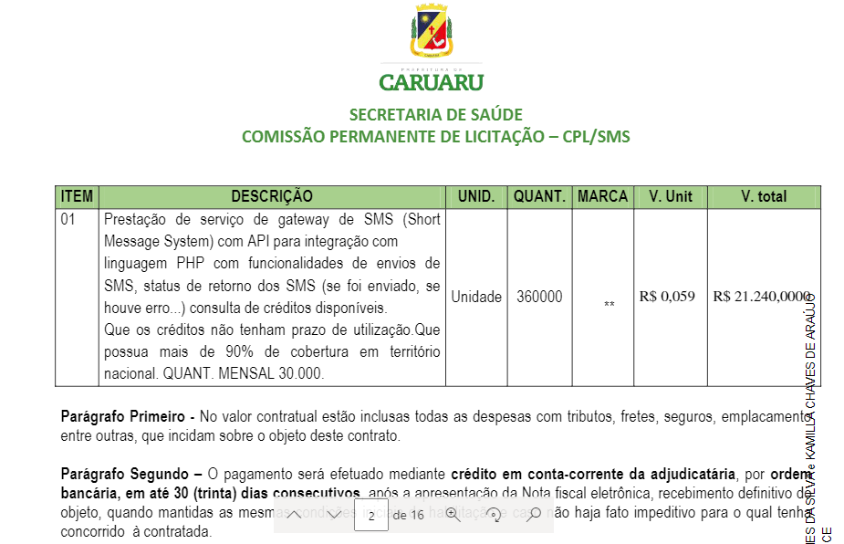

- Conselho Regional de Odontologia de Minas Gerais – Contrato n° 004/2021 - Aquisição do serviço de envio de mensagens de texto de até 160 caracteres (SMS corporativo - Shortcode), para dispositivos móveis.
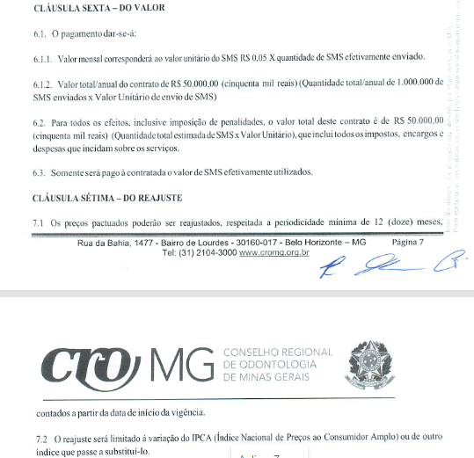
- Empresa de Tecnologia da Informação e Comunicação do Estado do Pará — PRODE-PA - Contrato n° 026/2021 - Contratação de empresa prestadora de serviço especializado para a prestação de serviço Short Message Service (SMS).
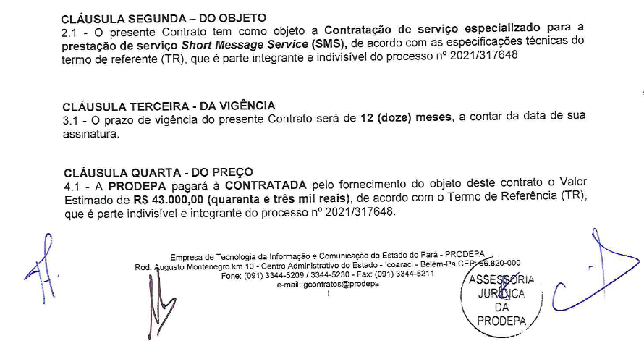
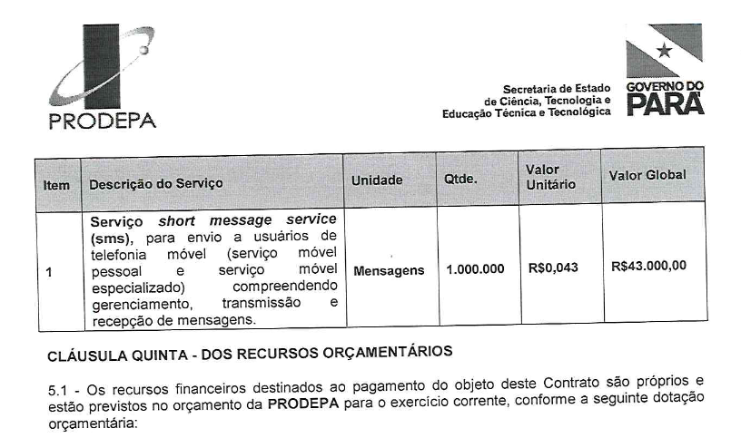
- Município de Recife/Secretaria de Infraestrutura - Ata de Registro de Preços nº 002/2021, com validade de 12 (doze) meses, para a contratação de empresa especializada em telecomunicações para a prestação de serviço de envio de mensagem curta de texto – SMS (Short Message System).

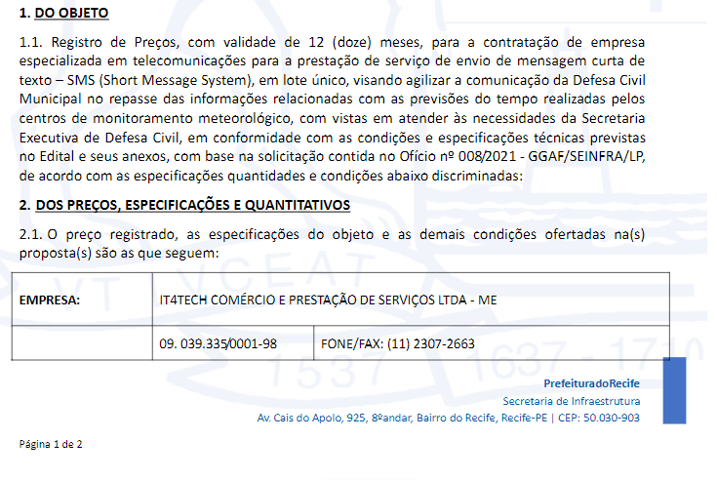
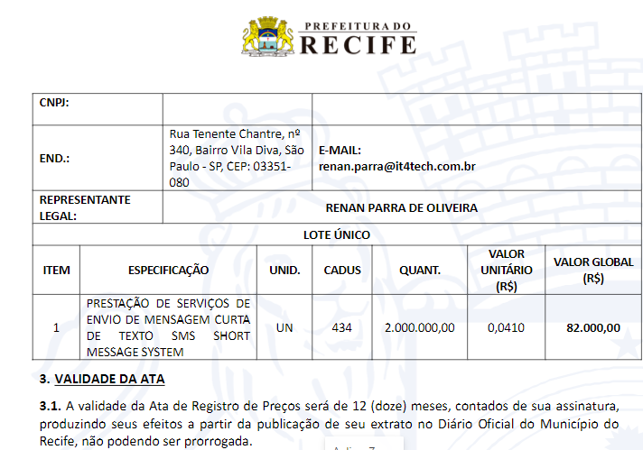
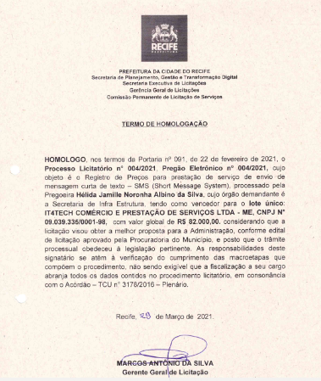

anexo d

ORÇAMENTOS

ESTIMATIVA DE CUSTO
Item | 1
Descrição | “Serviço de envio de mensagens curtas de texto – SMS (Short Message Service), para usuários de telefonia móvel (serviço móvel pessoal e serviço móvel especializado), incluindo o fornecimento de plataforma de gestão web, orientações e suporte técnico e operacional”.
 | Preços públicos |  |  | Preços privados
QUANTIDADE | PRODE-PA - Contrato n° 026/2021 | SEINFRA-Recife – ARP nº 002/2021 | CRO-MG -Contrato n° 004/2021 | BEST MARKETING | FACILITA MÓVEL | SICSOFT | PREÇO MÉDIA | VALOR TOTAL MÉDIA | PREÇO MEDIANA | VALOR TOTAL MEDIANA | VALOR TOTAL MENOR PREÇO
 | preço unitário (R$) | preço unitário (R$) | preço unitário (R$) | preço unitário (R$) | preço unitário (R$) | preço unitário (R$) | preço unitário (R$) | (R$) | preço unitário (R$) | (R$) | (R$)
1.000.000 | 0,043 | 0,0410 | 0,05 | 0,067 | 0,065 | 0,073 | R$ 0,05650 | R$ 56.500,00 | R$ 0,0575 | R$ 57.500,00 | R$ 41.000,00

RADAR ELETRÔNICO TCE/MT: Em pesquisa no Radar Eletrônico do Tribunal de Contas do Estado de Mato Grosso, quando pesquisamos o assunto: Contratação de Serviço de Envio de Mensagens Curta de Texto, aparece contratação similar de prestação de serviço de envio de mensagens curtas de texto – SMS (Short Message Service), para usuários de telefonia móvel, incluindo o fornecimento de plataforma de gestão web, e suporte técnico e operacional, com objeto de contratação nº 1/59753. Contratação de prestação de serviço de envio de mensagens curtas de texto – SMS, para atender a demanda do Poder Judiciário do Estado de Mato Grosso.
CATÁLOGO DE PREÇOS DA SECRETARIA DE GOVERNO DIGITAL: Art 8º, IN 73/2020: Não foram encontrados valores no Catálogos de Soluções de TIC com Condições Padronizadas, publicados pela Secretaria de Governo Digital.
PREÇOS PÚBLICOS: Art 5º, inc. I e II, IN 73/2020: Após pesquisas no endereço eletrônico gov.br/paineldepreços, site de busca Google e no banco de preços, foram encontrados os valores que estão listados no relatório de orçamentos contido no processo de contratação.
ORÇAMENTOS PRIVADOS: Os 3 (três) orçamentos obtidos através de cotações privadas constam da tabela de orçamentos. Uma quarta proposta foi recebida, mas como seu valor unitário superava em 59% a média dos demais, este foi desconsiderado.
OUTROS ORÇAMENTOS: Art. 5º, inc. III, IN 73/2020: Não foram utilizados orçamentos de outras fontes, como sites especializados, site de fabricante, dentre outros.
METODOLOGIA MATEMÁTICA ADOTADA E JUSTIFICATIVA: Art. 6º, caput, §1º, §3º e §4º:
A metodologia adotada para composição de preço estimado da contratação foi o de PREÇO MÉDIO, tendo em vista que a variação é mínima quando comparado com valor mediano.

  - Serviços de envio de mensagens curtas de texto (SMS- Short Message Service)

ANEXO E
Busca Radar TCE-MT
Pesquisa no site do TCE – Short Message Service

